|  |  |
| --- | --- |
| Пользователь (Что делает пользователь) | Система  (Как реагирует система) |
| Администратор – регистрация новых пользователей в системе, перевод пользователей в статус “уволен”, назначение официантов и поваров на смены, просмотр всех заказов. | Изменения в базе данных: просмотр всех сотрудников, заказов, смен. Изменение статуса сотрудника (на уволен) и добавление новых сотрудников. Просмотр всей информации о смене, работающей в кафе. Возможность формировать новые смены. |
| Повар – просмотр заказов, принятых от клиентов, изменение статуса заказа (принят, оплачен). | Изменения в базе данных: Просмотр перечня заказов с возможностью изменения их статуса. |
| Официант – создание нового заказа, изменение статуса заказа (принят, оплачен). | Изменения в базе данных: Просмотр перечня всех заказов, принятых от клиентов за период активной смены.  Создание нового заказа. Просмотр деталей заказа (столик, количество клиентов, заказанные позиции из меню). |

Таблица 1.  
Таблица 2.

|  |  |  |
| --- | --- | --- |
| Роль | Действие | Цель |
| Наблюдатель аккаунта. | Повар имеет возможность просматривать позиции из меню и их цены, вносить изменения в статус заказа. | Принять заказ, изменить статус заказа. |
| Администратор аккаунта. | Администратор имеет возможность работы с БД, регистрации новых пользователей в системе, изменение статуса пользователей, назначение официантов и поваров смены, просмотр всех заказов | Регистрировать новых пользователей в системе, изменить статус пользователей, назначить официантов и поваров на смену, просмотреть все заказы |
| Пользователь объектного хранилища. | Официант имеет возможность создать или принять заказ и изменить его статус. | Принять или создать заказ, изменить его статус (оплачен, создан). |

Таблица 3.

|  |  |  |  |
| --- | --- | --- | --- |
| Название задачи | Входные параметры | Выходные параметры | Описание функции |
| Создание БД клиентов, товаров и услуг, заказов и т.д | Id_klient id_zakaz familiya name otchestvo status number_stol bludo napitki kolichestvo_klientov | База данных включает таблицы: клиенты, заказы, меню, график смен. | -оформление заказа  -формирование счета  -формирование счет-фактуры |
| Контроль работы персонала | Name familiya  Otchestvo status id_klient id_zakaz | Форма для редактирования и добавления новых записей о персонале. | -формирование сводного отчета -формирование приказов |
| Контроль выполнения заказов | Id_zakaz id_klient status | Форма для редактирования и добавления новых записей о заказах. | -формирование отчета о принятых заказах |
| Формирование отчетов | Id_klient id_zakaz familiya name otchestvo status number_stol bludo napitki kolichestvo_klientov | Форма для формирования отчетной документации и вывода ее на печать. | -оплата -приемка  -выдача результата |

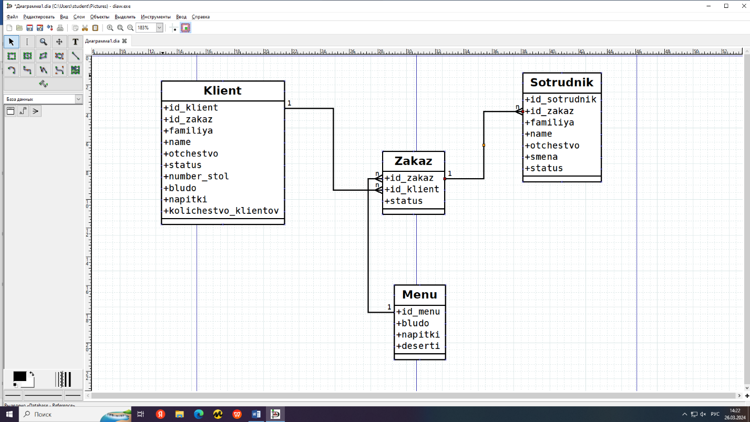

Модуль 2.

|  |  |  |  |  |  |  |  |
| --- | --- | --- | --- | --- | --- | --- | --- |
| Поле  (дата теста) | Описание теста | Приоритет | Название | Этапы теста | Тестовые данные | Ожидаемый результат | Фактический результат теста |
| 26.03.2024г | Ввод некорректных данных и проверка регистрации. | Высокий | Тест 1 | 1. Запустить программу  2. Ввести неверный логин и пароль пользователя (Администратора) | HubbaBubba36 vrnbuba | Программа не запустится | Программа запустилась и выдала окно с сообщением о неверном вводе логина и пароля. |
| 26.03.2024г | Ввод корректных данных и проверка регистрации. | высокий | Тест 2 | 1. Запустить программу  2. Ввести верный логин и пароль пользователя (Администратора) | Admin Admin | Программа запустится | Програма запустилась корректно, получен полный доступ к функционалу. |
| 26.03.2024г | Принятие 5 заказов подряд | Высокий | Тест 3 | 1. Запустить программу 2. Ввести логин и пароль (официанта). 3. Перейти в окно заказов. 4. Принять заказы в последовательности от пятого к первому. | 1. Заказ№1 2. Заказ№2 3. Заказ№3 4. Заказ№4  5. Заказ№5 | Программа выдаст сбой. | Программа запустилась, после принятия 3 заказа программа стала работать медленно, все заказы принялись. |
| 26.03.2024г | Создание заказа | Высокий | Тест 4 | 1. Запустить программу 2. Ввести логин и пароль (официанта) 3. Ввести информацию о столе и перечне блюд. 4. Подтвердить создание заказа | 5 стол картофель фри тар тар из говядины креветки кока кола зеро | Программа создаст заказ без ошибок. | Программа запустилась, заказ создан. Ошибок не выявлено. |
| 26.03.2024г | Изменение статуса заказа | Средний | Тест 5 | 1. Запустить программу 2. Ввести логин пароль (повара) 3. Открыть окно заказов. 4. Изменить статус заказа с создан на оплачено. | Заказ №3 (создан) | Программа изменит стаус заказа без ошибок. | Программа запустилась, статус заказа успешно изменен. Ошибок не выявлено. |
| 26.03.2024г | Просмотр данных недоступных повару. | Низкий | Тест 6 | 1. Запустить программу 2. Ввести логин пароль (повара) 3. Войти в базу данных. | Povar36 povar | Программа выдаст ошибку так как не хватает прав адмистратора. | Программа запустилась, при попытке получить доступ к базе данных программа выдала ошибку “Недостаточно прав”. |

Задание №6

* Операционная система: Windows XP.
* Процессор: Intel Pentium 4 1.60GHz; AMD Athlon 64 2800+
* Оперативная память: 96 МБ
* Видеокарта: GeForce 6100; Radeon Xpress 1200 с 16 МБ памяти
* Сеть: доступ в Интернет
* А также: мышь, клавиатура

Задание №7

Таблица 4.

|  |  |  |  |
| --- | --- | --- | --- |
| IDE | Платформенность | Поддержка языков | Достоинства и недостатки |
| MS Visual Studio | Windows/MacOS | C#, c++, JS, Python | Достоинства: Удобный функционал, приятный интерфейс. Недостатки: высокие системные требования, отсутствие, стоимость продукта |
| IntelliJ ID | Windows/MacOS | Java, HTML, XML, Kotlin | Достоинства:  Низкие системные требования, удобный функционал.  Недостатки.  Неудобный интерфейс. |

Таблица 5.

|  |  |  |  |  |
| --- | --- | --- | --- | --- |
| Тип БД | Область применения | СУБД  (название) | Лицензия | Где стоит использовать |
| Реляционная | Большое количество небольших транзакций; нормализация;  сложная структура | Oracle Database | Проприетарная | Проекты с большим бюджетом, где нужна производительность; |
|  | | MySQL | GNU GPL 2 и проприетарная | Средние и малые проекты со средним бюджетом; |
| SQLite | Свободное ПО | Там, где нужна встраиваемая БД в небольшом приложении; |